Повышение пенсионного возраста: готовы ли работодатели нанимать сотрудников старше 50 лет?

На прошлой неделе в Госдуму был внесен законопроект о поэтапном повышении пенсионного возраста. Международное кадровое агентство Kelly Services опросило 1000 соискателей старше 50 лет об их отношении к работе и 300 компаний о готовности к найму и обучению сотрудников предпенсионного и пенсионного возраста. Согласно результатам исследования, большинство соискателей готовы продолжать работать вместо выхода на пенсию и обучаться, если того потребует работа. Однако работодатели сомневаются в их способности к обучению и адаптации в молодом коллективе.

Исследование продемонстрировало, что большинство сотрудников пенсионного и предпенсионного возраста готовы работать не потому что вынуждены, а потому что хотят. Подавляющее большинство респондентов – 80% – продолжили бы заниматься текущей работой, даже если бы у них были финансовые и физические возможности не работать до конца жизни. Из них 34% сменили бы профессию или индустрию, а 46% остались бы на текущей работе. Ушли бы с работы при наличии такой возможности всего 20% респондентов.

Что мотивирует сотрудников продолжать трудовую деятельность даже после выхода на пенсию? Прежде всего, возможность вести активную профессиональную жизнь (это отметили 68% соискателей), сохранение привычного уровня дохода (65%), личное развитие (53%). (Рис.1)

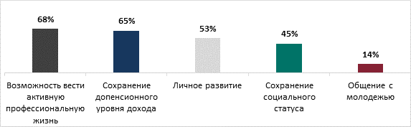
Рис.1 Что мотивирует Вас продолжать трудовую деятельность после выхода на пенсию?

К сожалению, сотрудники старше 50 лет по-прежнему не востребованная категория у работодателей. Более 2/3 нанимающих менеджеров (69%) признались, что им когда-либо приходилось отказывать кандидату старше 50 лет на основании возраста. Аналогичные случаи вспоминают и 73% работников, которым когда-либо отказывали в работе по возрастному признаку. Еще 25% работодателей никогда не отклоняли кандидатуру кандидата предпенсионного и пенсионного возраста, 6% затрудняются ответить. (Рис.2)

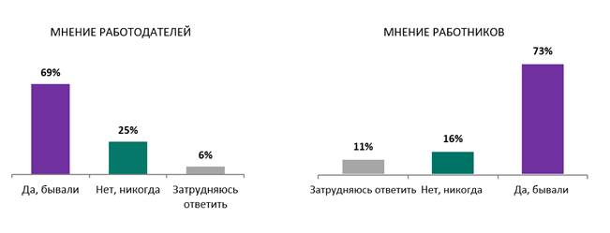
Рис.2. Бывали ли на протяжении Вашей карьеры случаи, когда Вы отказывали кандидату старше 50 лет на основании возраста/ Вам отказывали в работе основании возраста?

Наиболее частые опасения у работодателей, которые служат причиной отказа сотрудникам старше 50 – сомнения в способности кандидата к обучению (73%) и налаживанию связей с молодым коллективом компании (50%), а также в мотивации кандидата к развитию (47%). Еще 42% нанимающих менеджеров боятся, что сотрудник в возрасте «смутит» потенциального руководителя, который значительно моложе кандидата; 13% опасаются развития заболеваний, которые приведут к частому отсутствию сотрудника на месте.

Мнения соискателей старшего возраста по этому вопросу противоположны мнению работодателей: 65% считают, что им отказали на основании того, что потенциальный руководитель был значительно моложе и не имел опыта управления старшими подчиненными, почти половина респондентов (49%) уверены, что у работодателя были опасения насчет их мотивации к развитию, 48% считают, что не смогли бы влиться в молодой коллектив. Всего 28% кандидатов думают, что потенциальный работодатель сомневался в их обучаемости и 10% считают, что работодателя смутил риск развития возрастных заболеваний у кандидата. (Рис.3)

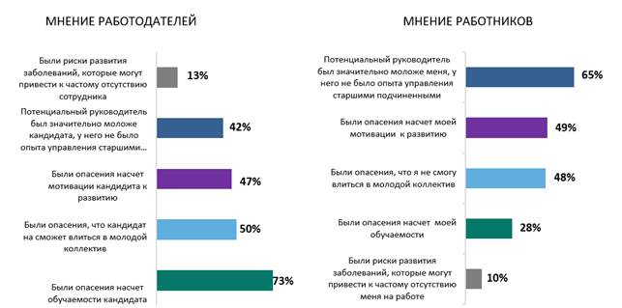

Рис.3. По какой причине Вы отказали кандидату/ Вам отказали в работе?

Несмотря на опасения работодателей, сами кандидаты учиться готовы: 89% заявили, что с радостью начнут обучение в любой области, если того потребует новая работа; еще 8% готовы освоить только наиболее простую часть навыков и знаний и всего 3% откажутся от работы, если она потребует дополнительного обучения с их стороны.

Что кроме этого может заставить соискателя старше 50 прекратить рассматривать вакансию? Подавляющее большинство остановит низкая заработная плата (92%), 10% смутит отсутствие у компании программ наставничества для сотрудников в возрасте, столько же – полный рабочий дней и 5-дневная рабочая неделя, еще 7% откажутся от вакансии, если узнают, что будущий руководитель моложе них. К сожалению, работодатели невнимательно относятся к обеспечению комфортного входа в должность для старших сотрудников: всего 8% опрошенных Kelly Services компаний имеют программы адаптации и обучения сотрудников старшего возраста.

Если работодатели все же будут рассматривать кандидатов от 50 лет и старше, то по какой причине? Более трети – 68% – если на рынке труда не будет профессионалов нужного уровня среди более молодых кандидатов, 34% считают, что такие кандидаты могут уделять работе больше времени, т.к. они уже воспитали детей и могут полностью посвятить себя карьере. Столько же респондентов уверены, что люди с большим опытом работы более эффективны, 26% считают, что работники старшего поколения будут позитивно влиять на молодежь в коллективе. Всего 6% представителей компаний заявили, что не будут рассматривать возрастных кандидатов ни в коем случае.

Также у работодателей есть представления о том, в каких областях соискатели от 50 лет будут наиболее эффективны и привлекательны при наличии соответствующего опыта работы. Это, прежде всего, финансовая сфера (68%), юриспруденция (63%), высшее руководство (55%). Замыкают топ-5 административные функции (офис-менеджмент и проч.) – 43% и позиции в сфере логистики (41%). (Рис.4)

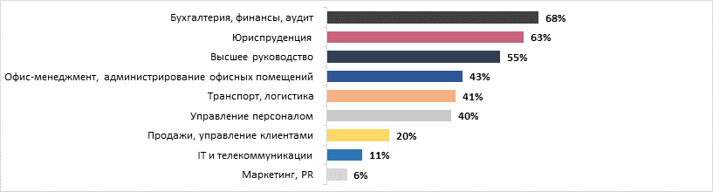
Рис.4. Для каких областей кандидаты 50+ были бы наиболее привлекательны
при наличии соответствующего опыта?

Что касается графика работы, большинство работников готовы даже по достижению пенсионного возраста работать полный день (42%). 34% хотели бы посвящать работе несколько дней в неделю, еще 12% согласны только на фриланс и столько же – работать исключительно удаленно. Предоставляют ли им работодатели такую возможность? У 99% представителей опрошенных нами компаний есть позиции с полной занятостью, у 48% - с частичной занятостью несколько дней в неделю; еще 31% предоставляют сотрудникам возможность работать удаленно и 15% с готовностью нанимают фрилансеров.

«На Российском рынке труда требования к возрасту кандидата – ежедневная реальность. Несмотря на то, что мы, как агентство, всегда выступаем против дискриминации кандидатов по возрастному признаку, это остается негласным требованием многих работодателей и «болью» любого соискателя старше не только 50, но и 40 лет.

Между тем, лично я считаю, что взрослые и опытные в любой сфере кандидаты могут быть даже более успешными и ценными сотрудниками для работодателей, чем молодежь. Это люди с жизненным опытом, ответственным отношением к задачам, все еще полные сил. Современный образ жизни и достижения медицины позволяют людям оставаться продуктивными и полными энергии и желания работать гораздо дольше, чем в те времена, когда сформировались стереотипы относительно требований к возрасту.

Мы, и как агентство, и как работодатель, ведем активную работу с нанимающими менеджерами по изменению отношения к возрастным кандидатам и сотрудникам. Очень важно, чтобы работодатели смотрели шире, и принимали решение не на основе паспортных данных, а реальных компетенций и мотивации кандидатов», - комментирует Екатерина Горохова, Генеральный директор Kelly Services Россия и Польша и Генеральный директор Ассоциации частных агентств занятости (АЧАЗ).

Информация об исследовании:
Данные исследования являются результатом опроса «Silver age», проведенного в мае 2018 года;

В опросе работников приняли участие 1094 респондента.
Возраст: 50 лет и старше – 98%, менее 50 лет – 2%

В опросе работодателей приняли участие 300 респондентов.

Kelly Services — крупнейшая международная компания, предоставляющая решения по управлению персоналом. В России Kelly Services работает с 1993 года и сегодня представлена во всех экономически значимых регионах страны.
Kelly Services предлагает широкий спектр услуг: подбор постоянного персонала, предоставление и администрирование труда работников, аутплейсмент, HR-консалтинг и аутсорсинг бизнес процессов.
Kelly Services входит в Global Outsourcing 100 list - рейтинг аутсорсинговых поставщиков по версии IAOP (International Association of Outsourcing Providers).
Kelly Services является членом Международной Ассоциации по карьерному консультированию Career Partners International, Ассоциации частных агентств занятости (АЧАЗ), Ассоциации стратегического аутсорсинга "АСТРА".
Обслуживая интересы компаний во всем мире, Kelly Services предоставила возможности для развития карьеры более чем 550 000 специалистов. Доход в 2015 году составил $5,5 млрд. рублей.
Посетите наш сайт www.kellyservices.ru, присоединяйтесь к нам в Facebook, Instagram, ВКонтакте и Telegram

За дополнительной информацией обращайтесь:
Evgeniya Andrianova I PR-specialist
E-mail: e.andrianova@kellyservices.ru
Office: +7 495 777-77-56 I Mobile: + 7 964 727-77-47
33, bld. 1, Prospect Mira, Olympic Plaza, 5 floor, Moscow, Russia, 129110

